Перечисление

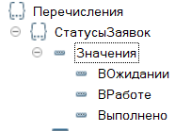

Справочники

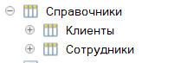

Документы

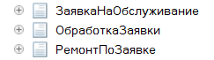

ЗаявкаНаОбслуживание

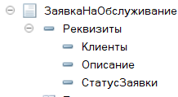

Также в документа ЗаявкаНаОбслуживание создаем форму в которой вкладку СтатусЗаявки в свойствах меняем только просмотр

ОбработкаЗаявки

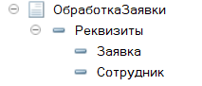

РемонтПоЗаявке

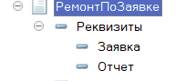

**Важный момент:** Реквизиты Сотрудники и Клиенты ссылаются на справочники Сотрудники и Клиенты, реквизит Заявка ссылается на документ ЗаявкаНаОбслуживание, реквизит СтатусЗаявки ссылается на перечисление СтатусыЗаявок

РегистрыНакопления ОбработкаЗаявок

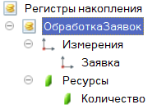

Регистратор ОбработкаЗаявок

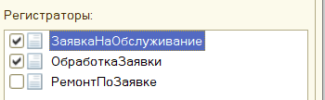

ВыполнениеЗаявок

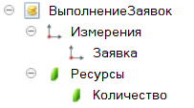

Регистратор ВыполнениеЗаявок

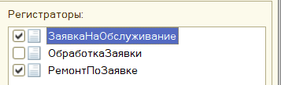

ЗаявкаНаОбслуживание МодульОбъекта

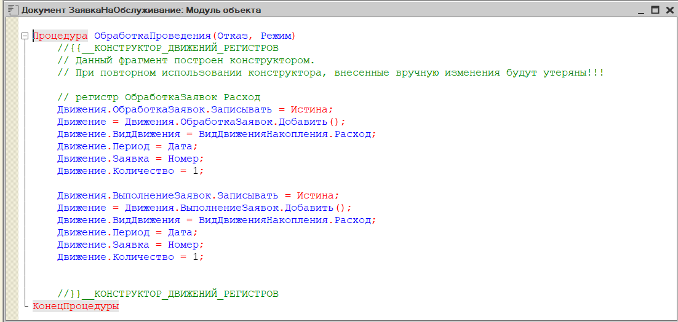

ОбработкаЗаявки МодульОбъекта

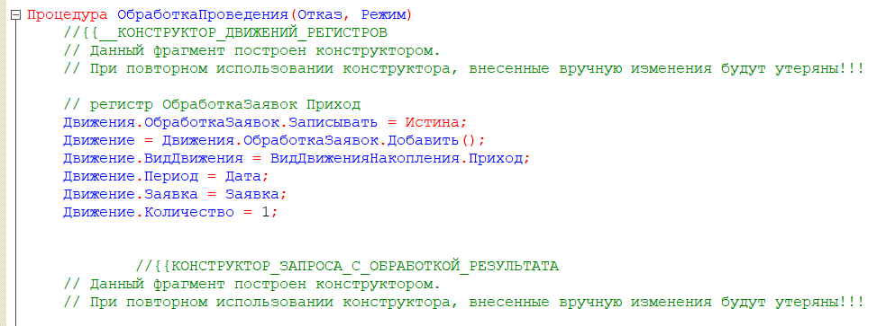

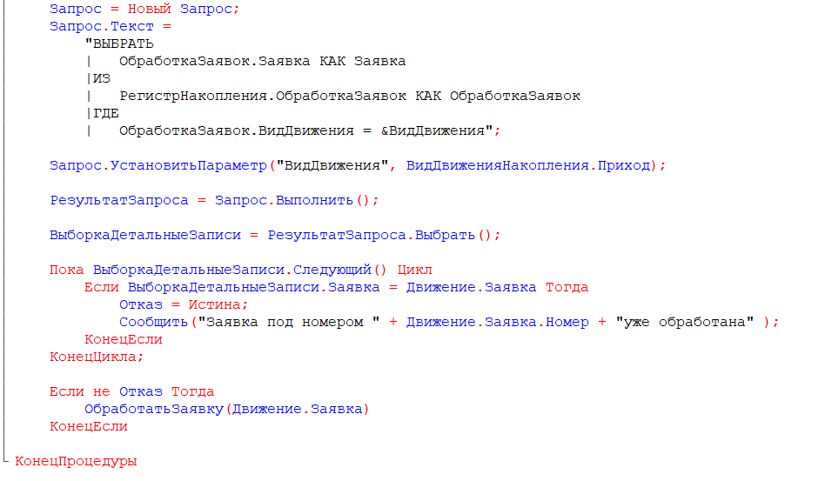

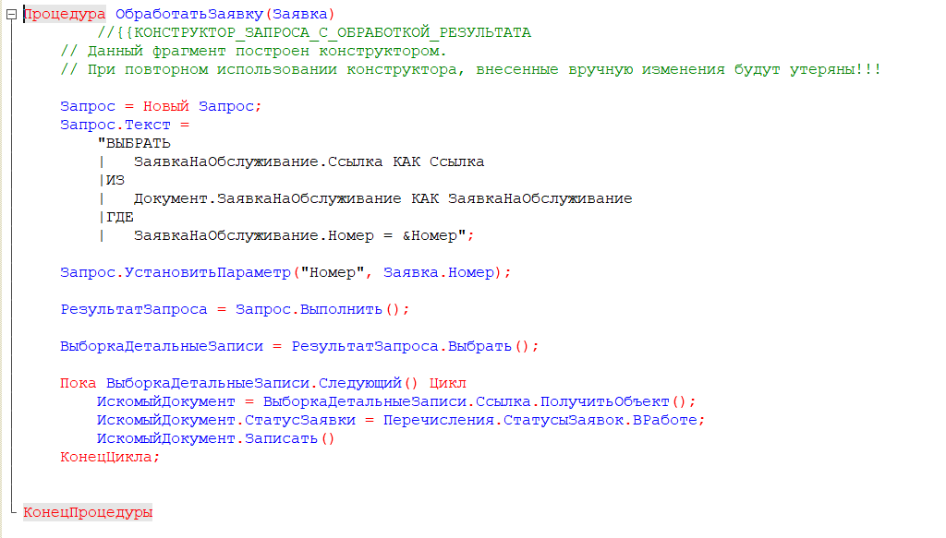

РемонтПоЗаявке

